藕池养殖防渗膜对环保的优势
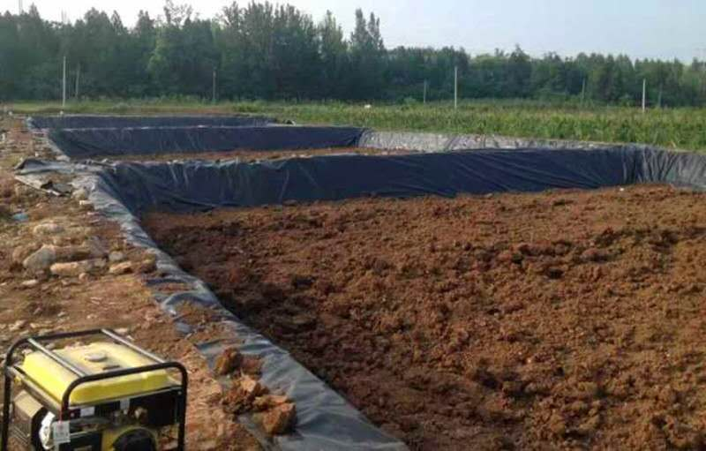
藕池养殖防渗膜最重要的应该就是绿色环保，我们研制的藕池养殖防渗膜所采用的原料为聚乙烯纯原料，不需要任何添加剂即达到国家相关标准，开、抗老化、耐腐蚀、不变质，对人体和环境，不产生任何伤害和污染，是天然绿色环保材料。
（详询：155-6443-6447）
其次具有长久防水的性能，藕池养殖防渗膜防水性能往往比建筑物更耐久。另外施工起来也比较简单如果面积大我们公司委派施工人员带专业焊接设备去现场施工，正常大面焊接一天2000平-3000平，如果面积不大我们可在公司焊接好直接发货；不受气温等天气和施工环境影响，在寒冷、潮湿环境中可直接施工。
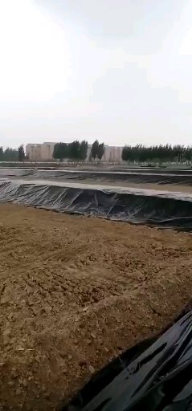
在长久种植行业中，只有选用高质量的藕池养殖防渗膜，才能有效的保护水资源和生态环境。我公司生产的藕池养殖防渗膜具有强度高、延展性好、防渗能力强、化学稳定性好等优点，作为防渗层、隔离层、衬层等，广泛应用于污水处理防渗工程中。科学合理、安全可靠的防渗结构最大程度的确保了工程防渗的质量，为人类生活环境和生活质量提供了有力的保障。
（详询：155-6443-6447）

